Yoga Période 2 2020/2021

Objectif de la séquence : découverte de son corps, vocabulaire de mouvement, du corps, des animaux, apprendre à relâcher son corps

Chaque séance commence par un réveil du corps (d’abord assis puis au fur et à mesure debout (doigt mains bras tête pieds jambes le corps entier)

Puis on se met en ronde pour se dire bonjour (différentes possibilités à varier régulièrement) :

1/ se dire « bonjour » : Se placer en cercle autour d’un centre (image toujours en rapport avec la nature : le soleil), debout, se donner les mains. Ensuite, plusieurs rituels possibles :

- Avec les PS, chanter les prénoms… Je m’appelle… et renommer ensemble ce prénom en regardant l’enfant cité- Chanter une chanson gestuelle d’accueil : « Bonjour les amis, avez-vous bien dormi/joué ? (balancement des bras), Oui, j’ai bien dormi/joué et j’en suis ravi (frapper les pieds dans le sol), Pour vous souhaiter (se pencher en courbant le tronc), une bonne journée (ouverture des bras vers l’avant), je vous envoie un énorme baiser (ouverture des bras vers le haut) sur le bout du nez (poser le doigt sur ce nez) ». - Avec les plus grands, en fermant les yeux et sans tricherie, nous envoyons un message d’amour par les mains comme celui-ci : « Je suis ton ami, je t’aime bien, je te respecte. »

2) La préparation à la séance : Se « nettoyer » : Les enfants « chassent les toxines » et les pensées négatives pour apprendre à être respectueux de soi et des autres par la propreté de soi. - Découverte de l’énergie qui se trouve en nous : après s’être frotté les mains très fort, approcher les mains à 2 millimètres du visage … et constater … la chaleur qui s’y dégage … Laisser parler les enfants de leurs sensations. - « Nettoyage de la maison » : nous réveillons notre corps, de la tête aux pieds. Nous tapotons et nommons chaque partie du corps : le cerveau (expliquer qu’il sert à réfléchir, à mémoriser), le front, les joues, le menton, le cou, la nuque, les épaules, les bras (l’un puis l’autre), la poitrine (on peut dire « hooooo »), le ventre, les cuisses, les genoux, les tibias, les pieds, les mollets, les fesses. MAIS le dos, c’est difficile ! => par paire, réveiller le dos du voisin (doucement). - Libérer les toxines des poumons et le stress : le BÛCHERON (les poings l’un au-dessus de l’autre, bras tendus au dessus de la tête, nous nous penchons vers l’avant en sortant le son « HA ! »)… Il faut voir le plaisir des enfants à faire résonner ce « HA ! ». - Le cheval qui s’ébroue (très apprécié également) : un pied puis l’autre soulevé puis « enfoncé » dans le sol ; légèrement penché en avant, les bras se balancent de droite à gauche ; la tête se secoue de droite à gauche pour permettre aux joues de se décontracter et d’imiter le cheval qui s’ébroue avec la bouche.

(extraites de : <https://dessinemoiunehistoire.net/wp-content/uploads/2015/10/Pratiquer-le-yoga-en-maternelle-AC-Rouen.pdf> )

S8 : Une belle histoire autour d’une rivière.

S9 : le vilain petit canard : <https://mes-contes-en-yoga.com/le-vilain-petit-canard/>

S10 : Histoire de Mathéo (Tahiti) au bord de la mer : <http://yogatahiti.com/histoire-a-raconter-aux-enfants-en-faisant-du-yoga/>

S11 : Reprendre le livre « on joue » dans la salle de motricité : faire plusieurs tracés au sol pour faciliter les déplacements. Consigne : suivre le tracé au sol (ou fil). D’abord en marchant et en sautant par-dessus les obstacles puis avec une balle (ou ballon) en le poussant avec ses mains.

S12 : La laisse : les animaux sont reliés par un fil : marcher sur un fil + position de l’animal correspondant.

S13 : « il était une fois » : un conte extrait de Validées : <http://validees.eklablog.com/yoga-a112443340>

S14 : une histoire autour de Noël.

IL était une fois un joli poisson qui vivait dans l’eau.

Ce joli poisson rencontra une jolie petite grenouille.

Celle-ci lui montra comment elle sautait de nénuphar en nénuphar.

Le poisson essaya de sauter comme sa copine.

Mais il n’y arrivait pas.

Un héron arriva à ce moment là. Il se dit miam mon diner et il essaya de les manger tous les deux. Heureusement la grenouille sauta dans l’eau et rejoignit le poisson au fond de l’eau.

Le héron s’envola, il passa sous un pont et arriva à une magnifique cascade et il s’installa sur une barque pour se reposer.

La vague, l’eau

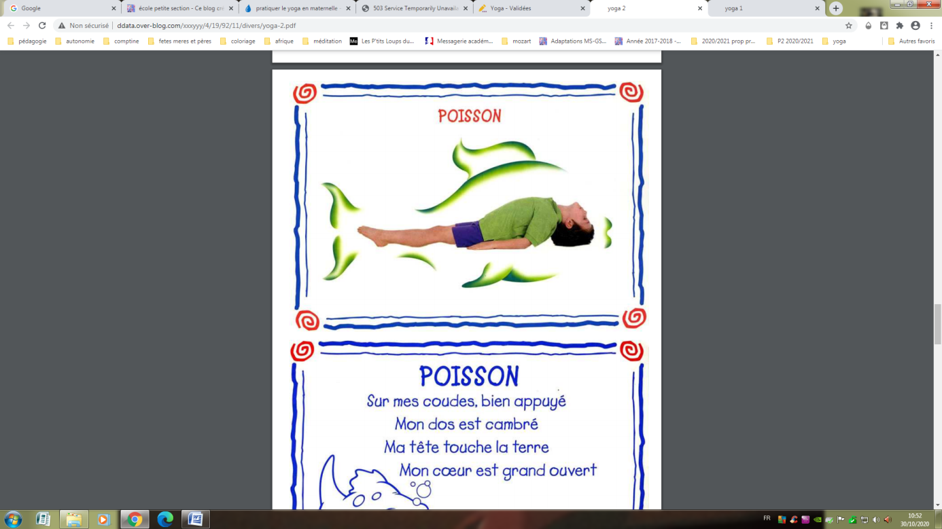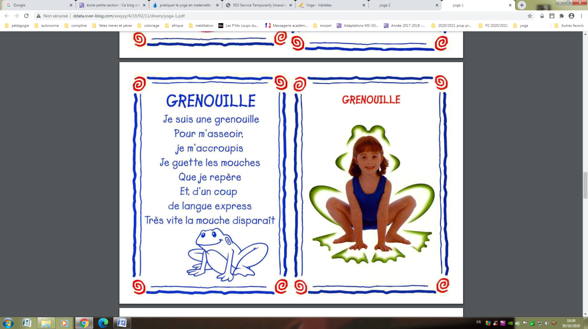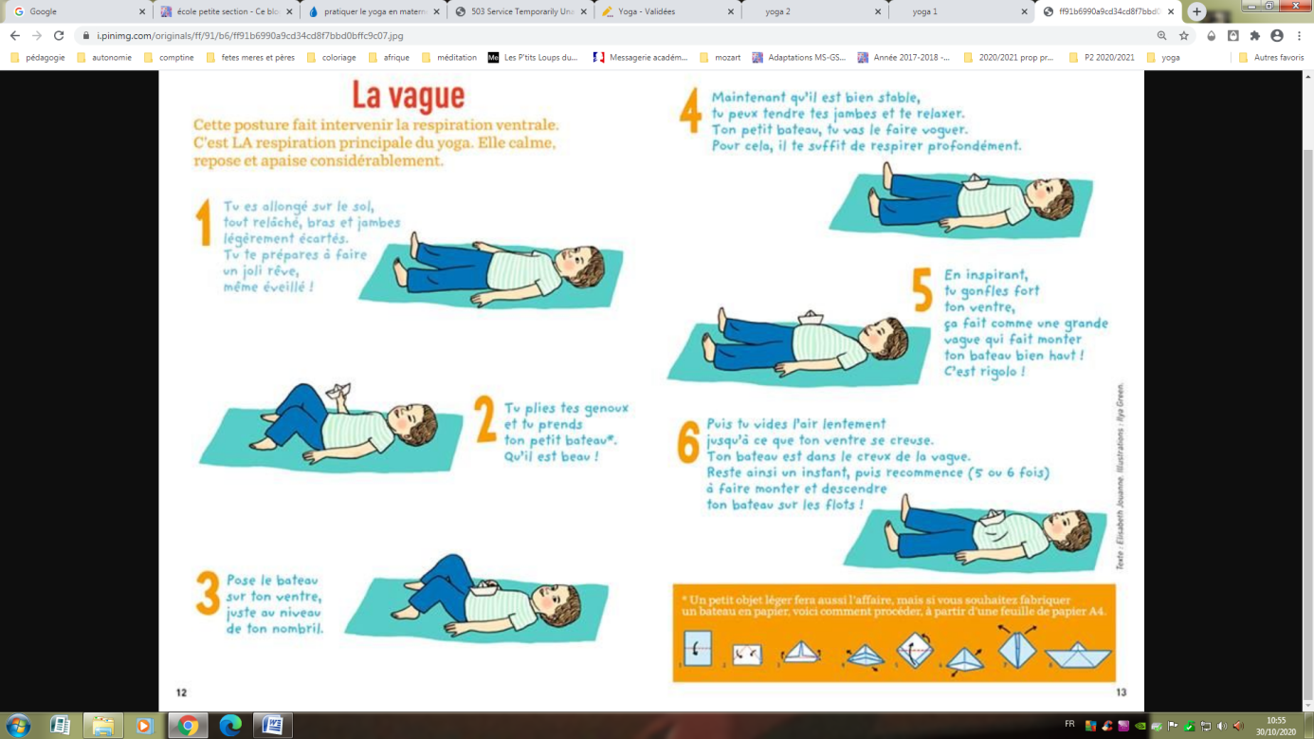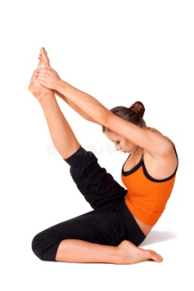 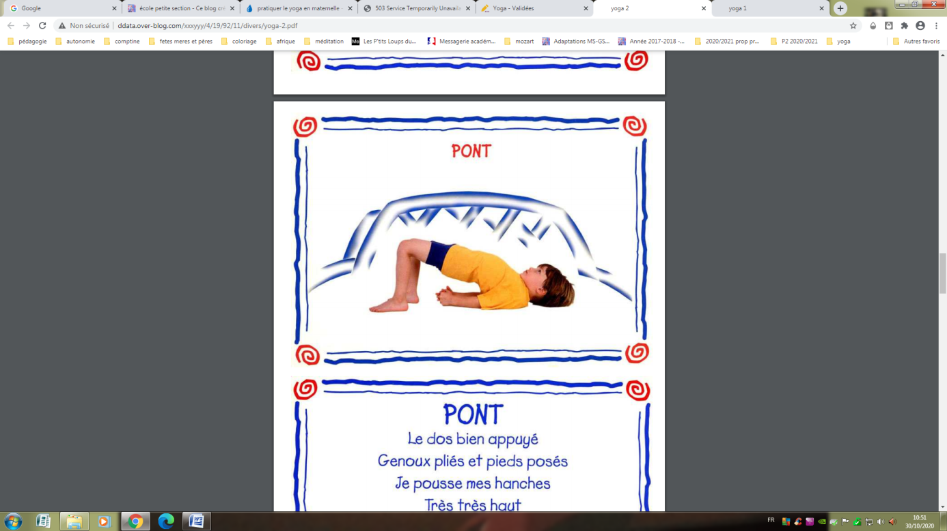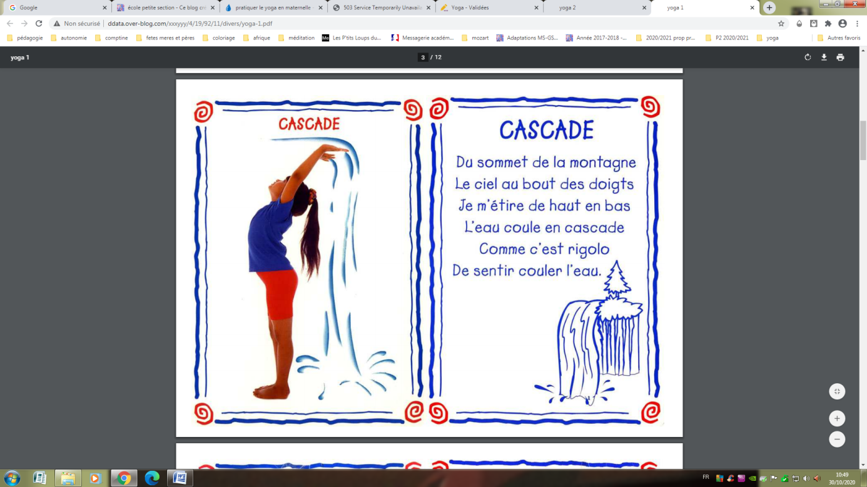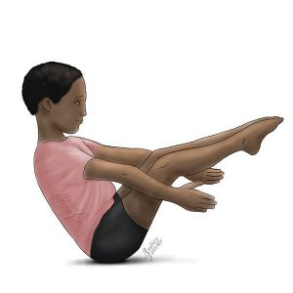

Le héron : bien replier la jambe devant soi pour une meilleure stabilité.

La barque

Un soir de Noël, sur le toit d’une maison (dessin de la maison avec ses mains), le père Noël marchait en équilibre (faire le gros ventre avec ses bras et marcher un pied devant l’autre) pour accéder à la cheminée.

Avant de descendre le Père Noël caressa sa barbe puis il réalisa sa descente dans la cheminée (debout les bras en l’air onduler du corps en descendant lentement jusqu’au sol) tout doucement pour ne pas réveiller l’enfant qui dort !

Il déposa un cadeau (se recroquevillé sur soi (en forme carré/rectangulaire) sous un magnifique arbre décoré.

En haut de cet arbre brille une étincelante étoile.

Juste avant de repartir le Père Noël souffla la bougie posée sur la table du salon.

Quand le soleil se leva (debout et avec les bras faire un magnifique soleil rond), l’enfant se réveilla (partir de la position enfant et se lever en s’étirant) et découvrit la surprise (sauter en écartant les bras) de Noël.

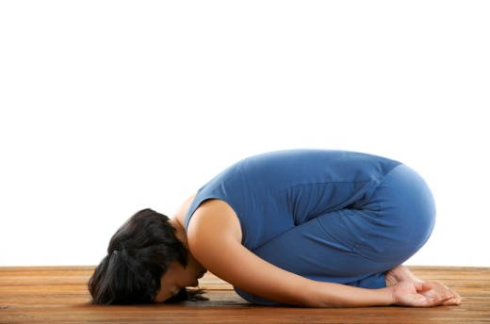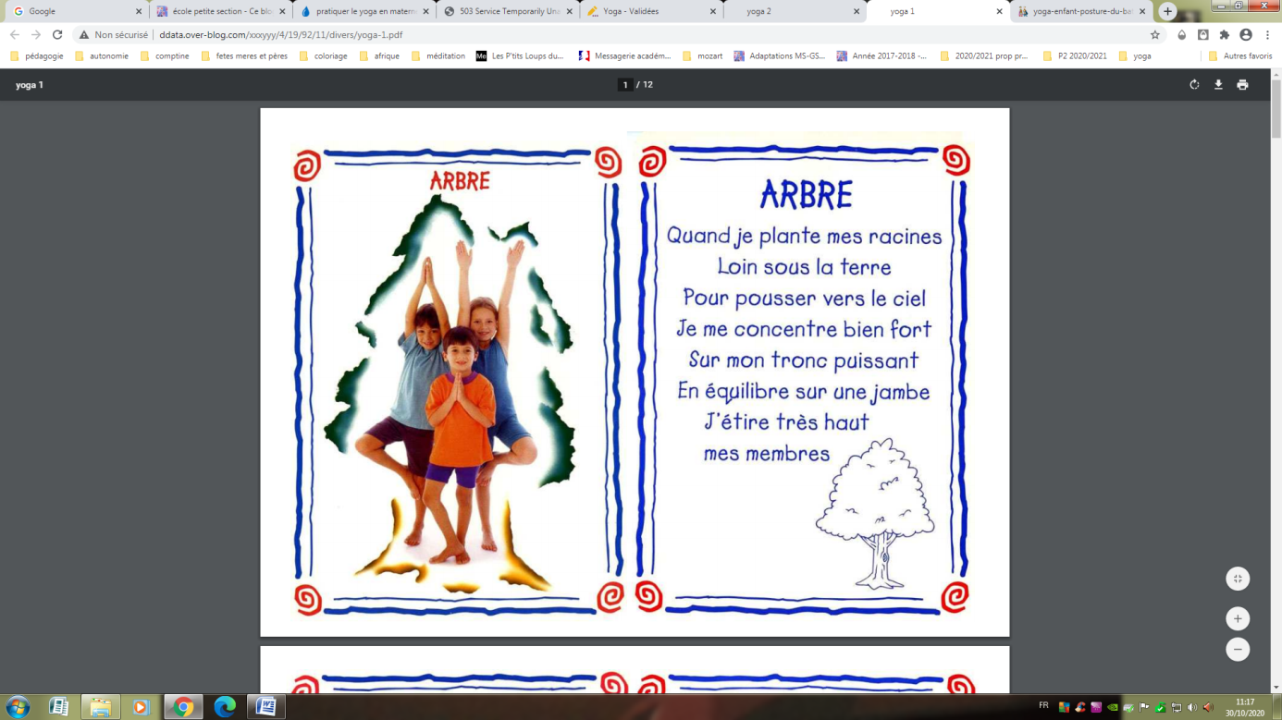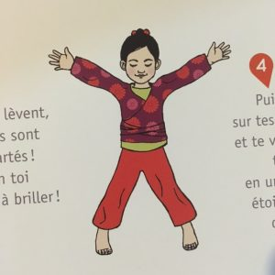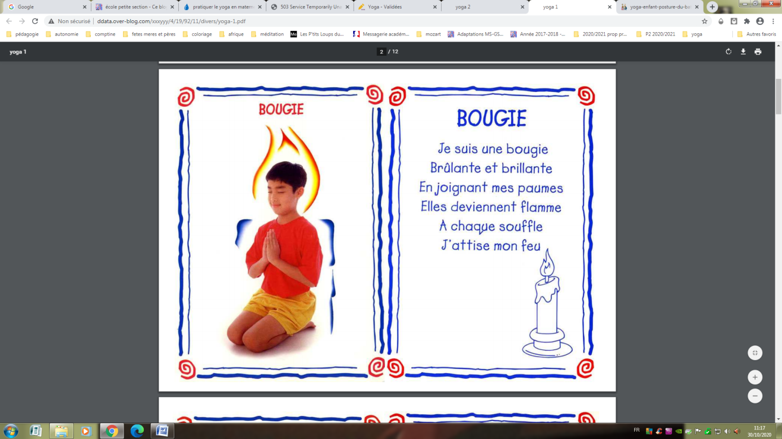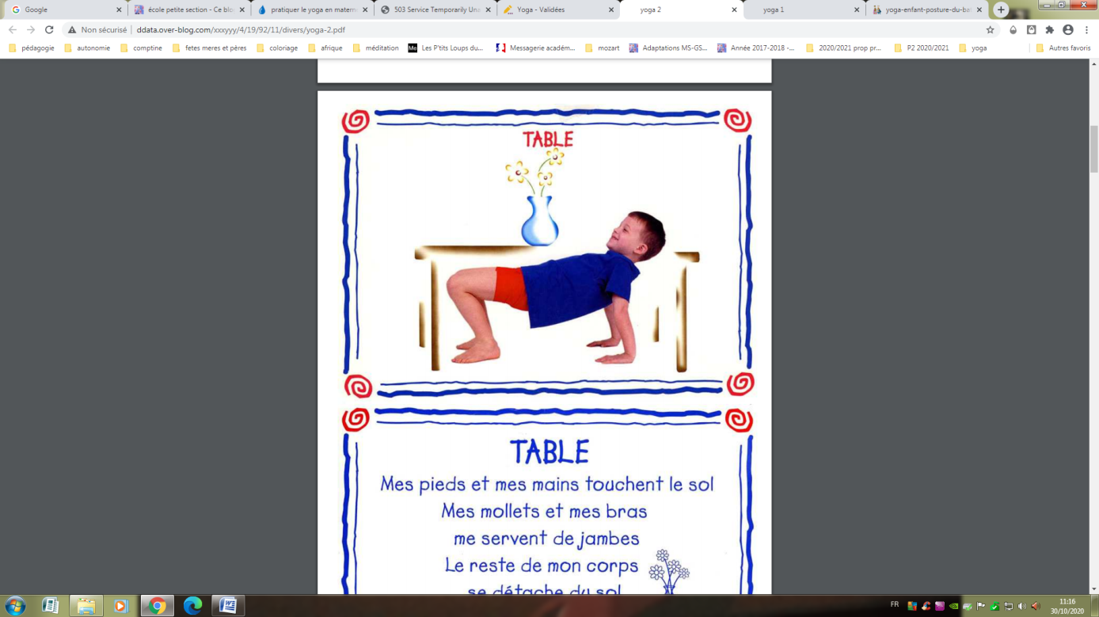

L’étoile

L’enfant